Knauf N 440, Bodenausgleichsmasse

Knauf Gips

Eigenschaften

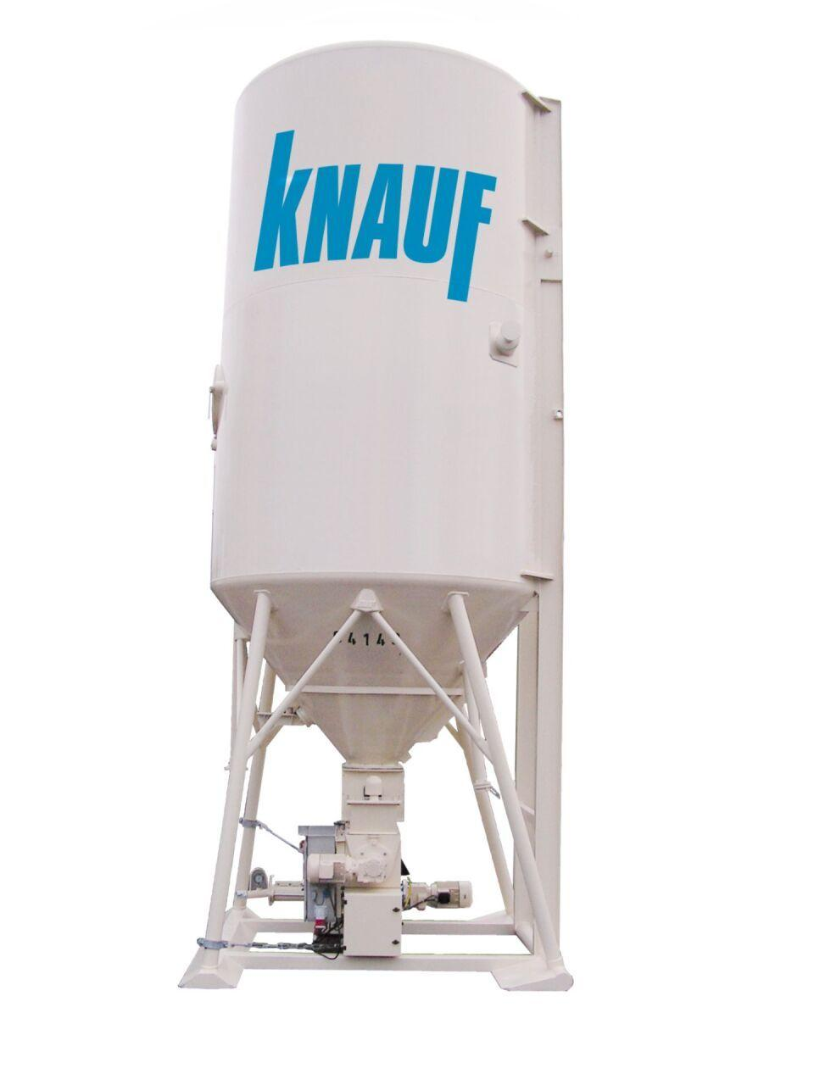

Werkstoff

Gips

Anwendung Spachtelmasse

Ausgleichsspachtel, Dünnestrich

Verarbeitbarkeit

Handverarbeitung, Maschinenverarbeitung (pumpfähig)

Max. Schichtdicke (mm)

>10 - 15 | >15 - 20 | >20 - 25 | >25 - 30 | >30 - 35 | >30 - 40